

染色质免疫共沉淀测序
分析流程

目录
一、染色质免疫共沉淀测序简介 4
二、染色质免疫共沉淀测序分析流程 5
三、具体步骤 7
1. 数据预处理 7
1.1 数据下载 7
1.2 将原始fastq进行质量评估 8
1.3数据过滤与统计 8
2. 序列比对 9
2.1 bowtie比对 9
2.2整合序列比对结果 10
3. peaks查找与差异peaks的比较 11
3.1 peaks查找 11
3.2 peaks的差异比较 12
4. 注释 12
4.1 peaks或差异peaks的tss或genetic注释 12
4.2 注释文件的合并 13
5. Motif寻找 14
5.1 fasta文件的提取 14
5.2 MEME-chip 14
6. 结果统计 15
6.1 reads过滤和比对结果整理与统计 15
6.2 注释结果整理与统计 16
四、实例分析展示 16
1. 程序运行基本步骤 16
五、整理报告 19

一、染色质免疫共沉淀测序简介
染色质免疫共沉淀技术（Chromatin Immunoprecipitation，ChIP）也称结合位点分析法，是研究体内蛋白质与DNA相互作用的有力工具，通常用于转录因子结合位点或组蛋白特异性修饰位点的研究。将ChIP与第二代测序技术相结合的ChIP-Seq技术，能够高效地在全基因组范围内检测与组蛋白、转录因子等互作的DNA区段。
ChIP-Seq的原理是：首先通过染色质免疫共沉淀技术（ChIP）特异性地富集目的蛋白结合的DNA片段，并对其进行纯化与文库构建；然后对富集得到的DNA片段进行高通量测序。研究人员通过将获得的数百万条序列标签精确定位到基因组上，从而获得全基因组范围内与组蛋白、转录因子等互作的DNA区段信息。

二、染色质免疫共沉淀测序分析流程
本流程适用于分析高通量测序平台测取的染色质免疫共沉淀测序数据，支持以原核生物或真核生物作为参考基因组。该流程可用于单端50bp或双端150bp的测下机数据。目前其参数设置主要针对Illumina产生的染色质免疫共沉淀测序数据。
目前染色质免疫共沉淀测序数据基础分析流程可以细分为7步：原始数据质控评估、数据过滤与统计、基因组比对与统计、peaks查找、peaks在染色体位置以及peaks长度分布、peaks在各基因原件分布图、motif分析：
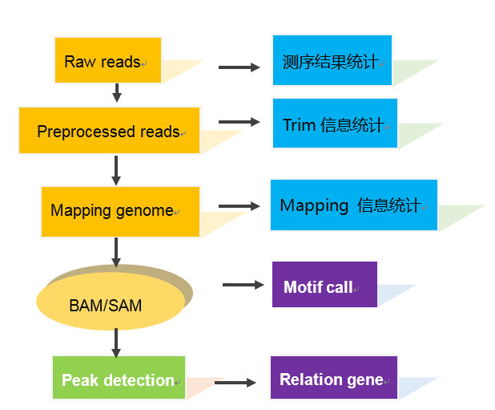
图2-2 染色质免疫共沉淀测序基础分析流程图
各步骤简述如下，详细程序及说明见后续章节：
1、原始数据质控评估：样本测序结束后，要对测序序列进行质量评估。原始图像文件经过碱基识别及误差过滤，最终得到可以用于分析的原始测序片段，称之为Reads，结果以fastq格式储存。它包括序列的碱基组成信息以及其对应的序列质量信息，双端测序(pair-end)会分为两个Reads文件：_1 ，_2。

2、数据过滤与统计：测序得到Raw Reads中可能含有总体质量较低、含有测序引物、末端质量偏低等不合格的Reads，这些不合格的Reads很有可能对分析质量造成一定的影响，所以必须对其进行过滤，得到可用于数据分析的clean Reads。
3、基因组比对与统计：该步骤利用bowtie将clean reads比对到基因组上，并对比对的结果进行统计。其根据序列比对结果，将非常染色体部分去除，利用剩余的比对结果去完成下一步分析。
4、peaks查找：根据样本序列的比对结果，利用MACS软件去寻找reads在基因组上堆积的位置。此步骤既可以处理包含input组的样本，也可处理不含input组的样本。
5、peaks在染色体位置以及peaks长度分布：将MACS软件寻找到peaks根据染色体的位置信息进行统计，即每条染色体上包含多少个peak。此步骤还包括对peaks的长度进行统计。
6、peaks在各基因原件分布图：应用peaks的位置信息，解析peak与基因、基因功能元件（promoter， 5′UTR，CDS，3′UTR， Intron和TTR， 其中promoter为转录起始位点上游2000bp， TTR为转录终止位点下游5000bp）和转录起始区域的关系。
7、motif分析：应用MEME在线motif注释工具，对peaks区域的序列进行motif功能区分析。
染色质免疫共沉淀测序数据基础分析流程所使用到的软件如下表2-1所示。
表2-1 染色质免疫共沉淀测序基础分析使用软件
软件名称 | 功能 | 版本
MACS | 用于从比对的文件中call出peaks | MACS-1.4.2
Bowtie2 | - 建立比对的参考基因组索引  - 序列比对到参考基因组 | Bowtie2-2.2.5
Samtools | 对比对结果进行过滤和统计 | samtools-1.3.1
FastQC | 针对高通量序列的质量控制分析工具，给出序列质量的分析报告 | FastQC_v0.11.5
bedtools | 对比对结果进行区间化的处理和统计 | bedtools_v2.18.0

三、具体步骤

数据预处理

1.1 数据下载
本公司是用illumina Hiseq/Xten单端测序/双端测序，下载原始下机的fastq数据（染色质免疫共沉淀测序数据）。
—>数据查找（服务器 /data2/basecalling/Xten/（双端）或 /data2/basecalling/1*50（单端））
—>对应的上机时间的文件夹
—>新建Projiect-Name/fq/
拷贝*fastq.gz至新建fq文件夹，将数据重命名，单端：*.fq.gz；双端：*_1.fq.gz，*_2.fq.gz。其中*表示样本名。
Fastq数据每条reads有4行信息，第一行解释：
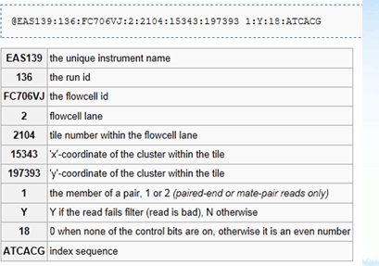
图3-1 fastq文件首行含义图
第二行是reads的碱基序列，第三行一般为”+”，表示与第一行一致，第四行是碱基对应的测序质量值。

1.2 将原始fastq进行质量评估
目的：得到单个样本中每个碱基的平均测序质量。
所用工具：FastQC
输入文件：单端测序序列文件sample.fq.gz或双端测序序列文件sample_1.fq.gz和sample_2.fq.gz
输出文件：sample_fastqc.html, sample_fastqc.zip
运行命令：
Fastqc –t 8 –o qc/ -f fastq sample_1.fq.gz sample_2.fq.gz …
参数说明：
t：线程数 o：输出文件存放地址 f：序列文件的类型

1.3数据过滤与统计
目的：测序得到Raw Reads中可能含有总体质量较低、含有测序引物、末端质量偏低等不合格的Reads，这些不合格的Reads很有可能对分析质量造成一定的影响，所以必须对其进行过滤。
所用工具：fastx
输入文件：sample_1.fq.gz, sample_2.fq.gz
输出文件：
（1）clip_trim_q20_sample_1.fq.gz; clip_trim_q20_sample_2.fq.gz; trim_paired_sample_1.fq.gz; trim_paired_sample_2.fq.gz; trim_single_sample_2.fq.gz
运行命令：
gzip -dc sample_1.fq.gz | fastq_quality_filter -Q 33 -q 20 -p 50 -v 2>sample.out|\ fastq_quality_trimmer -Q 33 -t 20 -l 20 –v 2>> sample.out | \
fastx_clipper -Q 33 -a GATCGGAAGAGCACACGTCTGAACTCCAGTCAC -l 20 -M 10 -i - -o clip_trim_q20_sample_1.fq –v 1>>sample.out && \
gzip -dc sample_2.fq.gz | fastq_quality_filter -Q 33 -q 20 -p 50 -v 2>>sample.out|\
fastq_quality_trimmer -Q 33 -t 20 -l 20 -v 2>> sample.out | \
fastx_clipper -Q 33 -a AGATCGGAAGAGCGTCGTGTAGGGAAAGAGTGTAGATCTCGGTGGTCGCCGTATCATT -l 20 -M 10 -i - -o clip_trim_q20_sample_2.fq -v 1>> control.out
gzip clip_trim_q20_sample_1.fq
gzip clip_trim_q20_sample_2.fq
perl clean_no_pair.pl clip_trim_q20_control_1.fq.gz clip_trim_q20_control_2.fq.gz trim_paired_control_1.fq.gz trim_paired_control_2.fq.gz trim_single_control.fq.gz >> sample.out
参数说明：
q：保留的reads最小的质量值
p：质量合格的碱基在reads中的最低百分比
l：trim之后的reads最小长度
i：输入文件
o：输出文件

序列比对

2.1 bowtie比对
目的：将单样本reads与参考基因组序列进行比对，是寻找peaks的基础。
所用工具：bowie2
输入文件：（1）Fastq文件；（2）参考基因组
输出文件：SAM比对结果文件
运行命令：
bowtie2 -p 8 -I 0 -X 500 -x bowtie_genome_prefix -1 trim_paired_sample_1.fq.gz -2 trim_paired_sample_2.fq.gz -S sample.sam 1>sample_bowtie1.out 2>sample_bowtie1.error
参数说明：
p：线程数
I：最小的reads长度
X：最大的reads的长度
x：bowtie建立的基因组的名称前缀
S：输出文件
1/2：输入文件

2.2整合序列比对结果
目的：将sam文件转化成bam文件，并去除非常染色体的比对结果，将bam文件进行排序，并对bam文件建立索引。
所用工具：samtools
输入文件：SAM比对结果
输出文件：BAM文件
运行命令：
samtools view -bS -o sample.bam sample.sam
samtools sort sample.bam sample_sorted
rm sample.bam
samtools view -h –L length_genome.txt sample_sorted.bam |\
samtools view -bS - > sample.bam
参数说明：
bS：sam文件转bam文件
o：输出bam文件
h：带上sam文件的表头信息
L：常染色体的bed文件

peaks查找与差异peaks的比较

3.1 peaks查找
目的：在单样本BAM文件寻找reads堆积的部分，这个部分被定义为peaks，即蛋白于DNA结合的位置。
所用工具：python MACS
输入文件：（1）样本bam文件
（2）及对应的input或igg的bam文件
输出文件：sample_macs_peaks.xls
运行命令：
python macs14 -f BAM --pvalue 1e-5 -g hs –t sample.bam –c sample_input.bam -n sample_macs
参数说明：
f：数据类型
pvalue：p值阈值
g：基因组大小
t：样本的bam文件
c：样本对应的input或igg的bam文件

3.2 peaks的差异比较
目的：对不同样本之间的peaks进行比较。
所用工具：R package diffbind
输入文件： BAM文件，sample_macs_peaks.xls文件
输出文件： sample1_vs_sample2_diffbind.xls
运行命令：
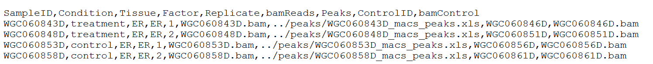
Rscritp diffbind.r sample1_vs_sample2.csv
参数说明：
SampleID：样本名称
Condition：分组信息
Replicate：重复组的编号
bamReads：bam文件
peaks：macs_peaks.xls文件
ControlID：input对应的样本名称
bamControl: input对应的bam文件

注释

4.1 peaks或差异peaks的tss或genetic注释
目的：对寻找出来的peaks以及差异peaks进行注释
所用工具：ann_region_useBed.R
输入文件：peaks的xls文件/差异peaks的文件
输出文件：注释好的文件
运行命令：
Rscript ann_region_useBed.R bed.file tss diffBind.xls output_dir input_dir
参数说明：
bed.file：注释用的bed文件，可以是tss文件也可以是genetic文件
tss：注释的信息的类型
diffBind.xls：待注释文件的后缀
output_dir：已注释好的文件的存放位置
input_dir：待注释文件的存放位置

4.2 注释文件的合并
目的：对注释信息进行合并，方面查看
所用工具：TSS_genetic_info_go_zjl.R
输入文件：已单独注释好的文件
输出文件：合并好的注释文件
运行命令：
Rscript TSS_genetic_info_go_zjl.R input_dir refSeqGene.bed taxid genetic NCBI_data_dir
参数说明：
input_dir：已单独注释好的文件
refseqgene.bed：与参考基因相匹配的转录本信息
taxid：物种编号
NCBI_data_dir：这个文件夹里包含了gene_info, gene2go, gene2refseq三个文件。该合并脚本会根据taxid去寻找相应物种的文件。

Motif寻找

5.1 fasta文件的提取
目的：合并单样本各染色体碱基质量校正后的BAM文件。
所用工具：bedtools getfasta
输入文件：基因组fasta文件，peaks.bed文件
输出文件：每个样本peaks相应的fasta文件
运行命令：
bedtools getfasta –fi genome.fa -bed sample_macs_peaks.bed -fo sample_macs.fasta
参数说明：
fi：基因组的fasta文件
bed：peaks的bed文件
fo：输出的peaks的fasta文件名

MEME-chip
目的：利用meme-chip寻找motif
所用工具：meme-chip
输入文件：peaks.fasta文件
输出文件：meme-chip.html
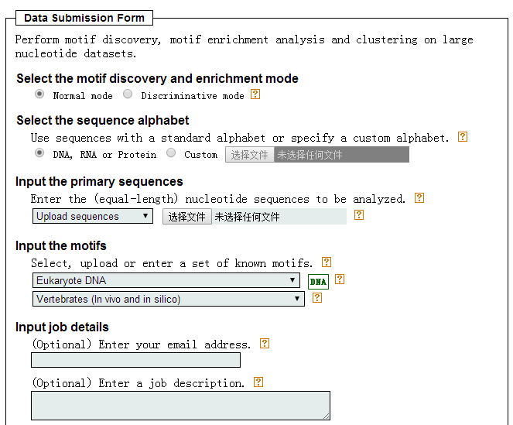
参数说明：
Select the sequence alphabet：选择序列类型
Input the primary sequence：输入fasta文件
Input the motif：选择是数据库类型

结果统计

6.1 reads过滤和比对结果整理与统计
目的：对过滤前后的reads质量，mapping情况进行统计形成表格
输入文件：sample.out文件及bowtie1.error文件
输出文件：包含所有样本信息的表格
运行命令：
Perl clean_stat_DNA_se.pl
Perl bowtie1_report_se.pl
注意事项：
这两个步骤需要分别进入fq和bam文件夹内进行操作。

6.2 注释结果整理与统计
目的：对call出的peaks进行长度和染色体分布情况的统计，同时根据peak的注释结果，对结果进行统计。
输入文件：sample_macs_peaks.xls，及对应的genetic注释文件
输出文件：柱状图和饼状图
运行命令：
Rscript peak_chromosome_length_distribution.r BSgenome.Mmusculus.UCSC.mm10 Mmusculus dir_of_peaks
Rscript genetic_distribution.r dir_of_peaks
参数说明：
BSgenome：一个R包，例如：BSgenome.Mmusculus.UCSC.mm10等，可在bioconductror上下载
Mmusculus：BSgenome这个R包名称中对应的物种名称
dir_of_peaks：peaks所在的文件夹位置

四、实例分析展示

程序运行基本步骤
染色质免疫共沉
下：
- 建立项目文件夹，如BC170026-1，进入
- 建立fq文件夹，将样本序列文件拷贝到fq文件夹下，
统一命名成samplename_1.fq.gz，samplename_2.fq.gz。
注：samplename中不能包含下划线
- 在项目文件夹下，拷贝runChip_hf.sh和input.txt
- 修改input.txt中项目参数值：
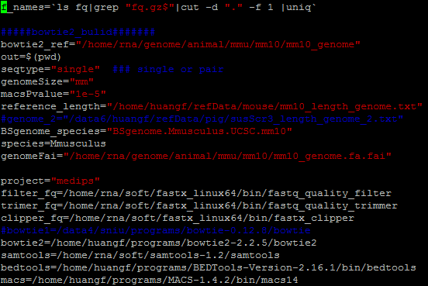
图4-1 染色质免疫共沉淀测序数据基础分析配置参数
其中 bowtie2_ref：bowtie2建立的基因组
Seqtype：测序的数据类型，单端or双端
genomeSize：基因组的长度
macsPvalue：call peak时的p值
reference_length：常染色体的bed文件
BSgenome_species：Bioconductor下载的对应BSgenome R包
Species：BSgenome包中的名字里的物种名
genomeFai：利用samtools建立的基因组索引文件
project：项目类型
上述即为根据项目需要修改的参数说明，其余参数一般维持默认值即可。
- 运行：
$sh run_Chip_hf.sh
上述命令将在设置的out路径pbs文件夹内生成运行代码：

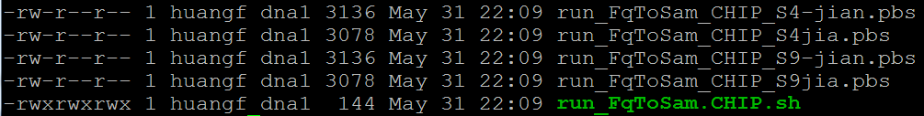
图4-1 染色质免疫共沉淀测序数据基础分析第一步运行代码
- 建立CHIPS文件夹，并进入到CHIPS文件夹内，建立Rscript文件夹，将对应版本的物种的config文件拷贝进该文件夹内。包括Rvariable.txt和Rvariable_anno.txt
- ，运行如下代码，等待排队运行即可：
$sh runChip_anno_hf.sh
图4-2 染色质免疫共沉淀测序数据基础分析第二步运行代码
程序运行各结果文件夹进行说明如下。
一、bam文件夹内容
该文件夹存放序列比对结果，其各文件说明如下：
表4-1 bam文件夹结果文件说明
sample_sorted.bam | 样本比对的结果，此版本含有非常染色体比对结果
sample.bam | 去除非常染色体的比对结果
sample.bam.bai | Bam文件的索引文件
sample_bowtie1.error | mapping的结果

二、peaks文件夹结果说明
该文件夹存放peaks结果文件，其各文件说明如下：
表4-2 peaks结果文件说明
sample_macs_peaks.xls | 样本的peaks call出的结果
sample_macs_peaks.bed | Peaks的bed文件
sample_macs_summit.bed | Peaks的峰值的bed文件
sample_peaks_chr.bmp | 利用样本中call出的peaks按染色体作图
sample_macs_fasta | Peaks的fasta文件
annotated_tss_sample_macs_peaks.xls | tss注释文件
annotated_genetic_sample_macs_peaks.xls | Genetic的注释文件
Peak_length_distribution_*文件 | Peaks的长度分布图
Peak_chromosome_length_*文件 | Peaks在染色体上的分布情况
genetic_BAR_annotated_* | Genetic注释结果绘制的柱状图
genetic_PIE_annotated_* | Genetic注释结果绘制的饼状图

三、annotate文件夹结果说明
该文件夹存放单样本突变检测结果文件，其各文件说明如下：
表4-3 annotate结果文件说明
annotated_tss_*_DiffBind* | Tss注释的diffbind的结果
annotated_genetic_*_DiffBind* | Genetic注释的diffbind的结果

五、整理报告
实验部分数据由实验人员填写，分析人员需填写QC,mapping、peaks分析结果等内容。


地址：上海张江高科技园区李冰路151号（201203）
技术服务热线：800-820-5086 / 400-880-5086
技术服务网站：http://www.shbio.cn
技术支持邮箱：customersupport@shbiochip.com

